FASES REQUERIMIENTO DE SOFTWARE

1. DESCRIPCION GENERAL DEL REQUERIMIENTO 2
2. FASE DE FORMALIZACIÓN 3
3. ANALISIS DE REQUISITOS Y REQUERIMIENTOS 4

DESCRIPCION GENERAL DEL REQUERIMIENTO

PROYECTO | Abogabot
Nombre Requerimiento: | Sistema de recepción y seguimiento de demandas civiles y penales vía sitio web.
Fecha Solicitud: | 21/02/2022
Responsable(s) Solicitud: | Lic. John Connor
Dependencia(s) Solicitante: | Subgerencia de Mejora Continua J&J abogados
Responsable Funcional designado por el equipo de desarrollo de software: | Ing. Bruno Diaz

FASE DE FORMALIZACIÓN

Descripción de la Solicitud
Usuario Solicitante
El área de mejora continua solicita la elaboración de una plataforma web para la recepción de las demandas civiles/penales, con el objetivo de hacer más rápida la recepción, seguimiento y pago.
Líder Funcional
Se solicitó el desarrollo de una plataforma web que reciba solicitudes de servicios legales por parte de los clientes. La información proporcionada servirá para rellenar formatos varios. El cliente se convertirá en usuario y podrá tener acceso (con sus respectivas credenciales) a notificaciones y revisión del estado de su proceso legal, así como pago y facturación.
Personal del despacho registrado como administrador, podrá ver en un apartado un dashboard con KPIs varios (reporte de ingresos y otros más por definir por el solicitante).

FIRMAS DE ACEPTACIÓN:

Lic. John Connor Ing. Bruno Diaz
________________________________ _______________________________
Nombre Responsable Solicitud Nombre Líder OTI
Subgerencia de Mejora Continua J&J Oficina Tecnologías de la Información

ANALISIS DE REQUISITOS Y REQUERIMIENTOS

Fecha Inicio | 22/02/2022 |  | Fecha Final | 25/02/2022
Modelamiento de Negocio
.

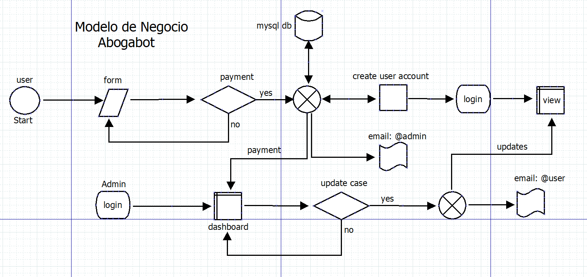
Términos de Referencia
Alcance de la solución | Proveer una solución que brinde el mínimo tiempo de respuesta a solicitudes de servicio del despacho de abogados en la fase inicial. El usuario de la aplicación web será guiado de forma sencilla y fácil en el proceso de registro y pago, así como el seguimiento posterior de su demanda hasta la conclusión de este.
Requerimientos Funcionales y criterios de aceptación y | - El sistema solicitará llenar un formulario al cliente, posterior a ello se mandará a proceso de pago.  - El método de pago será mediante tarjeta de crédito, débito o paypal el cual será validado  - El sistema controlará el acceso y lo permitirá solamente a usuarios autorizados. Los usuarios deben registrarse e ingresar al sistema con un nombre de usuario y contraseña.  - El sistema contará con cuenta de admistrador(es) con visualización en dashboard de los ingresos diarios, con opción a filtrar por día y rango de días.  - El sistema enviará una alerta al administrador del sistema cuando ocurra alguno de los siguientes eventos: Registro de nueva cuenta, realización del pago del servicio.  - El sistema enviará notificación al usuario cada que se tengan actualizaciones en su proceso legal vía email.  - Es sistema generará documentos prellenados con información proporcionada por el cliente en formato word.  - El sitio web contará con visualización ajustable a dispositivos móviles.  - Cualquier intercambio de datos vía internet que realice el software se realizará por medio del protocolo encriptado https.  - NO se contempla Aplicación para dispositivos móbiles.  - Cualquier requerimiento distinto a los mencionados se solicitará de manera formal para su evaluación.
Requerimientos no Funcionales y de calidad | - El sistema debe ser capaz de operar adecuadamente con hasta 100 usuarios con sesiones concurrentes.  - Los permisos de acceso al sistema podrán ser cambiados solamente por el administrador de acceso a datos.  - Todos los sistemas deben respaldarse cada 24 horas. Los respaldos deben ser almacenados en una localidad segura ubicada en un edificio distinto al que reside el sistema.  - El sistema debe proporcionar mensajes de error que sean informativos y orientados a usuario final.  - El sistema debe tener una disponibilidad del 99,99% de las veces en que un usuario intente accederlo.  - La interfaz de usuario será implementada para navegadores web únicamente con HTML5 y JavaScript.  - Las páginas web a ser desarrolladas deben cumplir con la ley de tratamiento en condiciones de igualdad para personas con discapacidad.  - El sistema no revelara a sus operadores otros datos personales de los clientes distintos a nombres y datos básicos.
Interesados en la solución
  Nombre/Rol/Perfil | Descripción
  Lic. John Connor/Admin//Johnson && Johnson | Se requerirá del Vo. Bo. de un representante del despacho de abogados para los documentos que serán generados por la aplicación.
Precondiciones | - Una vez aprobados los requerimientos, no será posible agregar cambios sin incurrir en cargos extras, por lo que se sugiere revisar a fondo.  - Los cambios aprobados implican alargar el tiempo de entrega.  - El mantenimiento del sitio web no es parte del desarrollo, por lo que una vez pasado el periodo de 3 meses, el soporte y mantenimiento son con cargos por evento.  - El hospedaje del sitio, Firewall, prevención de ataques DDoS y más no son parte del desarrollo y deben ser contratados con el proveedor que deseen. Será posible orientar sin cargo alguno.
Requisitos Técnicos | Tipo de Desarrollo | Web Escritorio Móvil Servicio Web  Servicio Windows Otro: Web responsive
Requisitos Técnicos | Base de Datos | Oracle  SQL Server  MySQL  MongoDB  Otro:__________________ |  |  | Versión  _______  _______  __8.5__  _______  _______  _______
Requisitos Técnicos | Lenguaje | C#  VB  PHP  Java  JavaScript  Otro:___________________ |  |  | Versión  _______  _______  _______  _______  ___5___  _______  _______
Viabilidad Técnica | Luego de adelantado el análisis de los requisitos y requerimientos es viable proponer una solución técnica para esta solicitud: SI (x) NO ( )

FIRMAS DE ACEPTACIÓN:
Nombre | Dependencia | Teléfono | Firma
Lic. John Connor | Mejora Continua J&J | 55 6996 6996
- FASE DE PLANEACIÓN Y GERENCIA DEL PROYECTO

Responsable |  |  | Ing. Bruno Diaz |  | Fecha |  |  |  | 23/02/2022
Plan estratégico de fases del proyecto
N° | Nombre Etapa | Actividad |  | Rol Responsable |  | Fecha Inicio | Fecha Fin | Comentarios
1 | Análisis de requerimientos | Se obtiene y analiza la serie de requerimientos y restricciones |  | Software dev/  Ing. Lana Lane |  | 25/02/2022 | 28/02/2022 | Los requerimientos serán aprobados por el responsable del despacho J&J
2 | Diseño visual y funcional | Se realiza plan general y asignan desarrolladores a distintas tareas |  | Software dev/  Ing. Lana Lane |  | 01/03/2022 | 05/03/2022 | En esta fase se presentan las propuestas de UX/UI y diagramas de flujo.
3 | Desarrollo del código | Se realiza la programación respetando el plan y mejores prácticas. |  | Developer Sr/ Ing. Bruno Diaz |  | 06/03/2022 | 20/03/2022 | La programación se hace desde diferentes frentes.
4 | Verificación | Se realizan pruebas de la aplicación web y se realiza depuración. |  | Software dev/  Ing. Lana Lane |  | 21/03/2022 | 25/03/2022 | Se involucrará al representante de J&J abogados para validar.
5 | Puesta en funcionamiento | Se pone en operación el sitio web y se resuelven posibles bugs no detectados. |  | Software dev/  Ing. Lana Lane |  | 26/03/2022 | 31/03/2020 | Se realiza monitoreo al performance. Inicia garantía de 3 meses
Diagrama de planeación
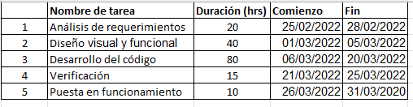

NOTA: Las fechas de planeación establecidas en este documento son aproximadas y estarán sujetas a modificaciones que surjan por control de cambios u otros factores.

FIRMAS DE ACEPTACIÓN:
Nombre | Dependencia | Teléfono | Firma
Lic. John Connor | Mejora Continua J&J Abogados | 55 6996 6996

